1. Trajectory Planning for Automatic machines and Robots
   1. polynomial function

大多数简单情况，可定义初始时刻 和终止时刻 ,以及位置、速度和加速度条件，这样确定运动。从数学的角度，问题是找到函数



满足给定条件。该问题可考虑找到一个多项式



这里确定 个系数 使得初始和终止约束条件都满足。多项式的自由度 取决于约束条件的个数和运动期望的“平滑度”。多项式的自由度通常是奇数的，例如3,5,7等。

除了轨迹的初始和结束条件，同时可以指定一般时刻 关于时间的微分（速度，加速度，加加速度，...）。这些条件可以指定为 关于时间的 阶微分



矩阵形式可以表述为



其中 已知的 的矩阵， 为给定的 需要满足的条件。 是需要计算的未知参数构成的向量。方程的解为



* 1. Linear trajectory

最简单的点 到 的运动，定义为



初始时刻和结束时刻分别为 ，则满足初始条件和结束条件为



即



这里 是运动时间。因此解得



这里 是位移。在时间间隔内速度恒定，即



* 1. Parabolic trajectory

该轨迹被广泛称为重力轨迹或加速恒定轨迹。

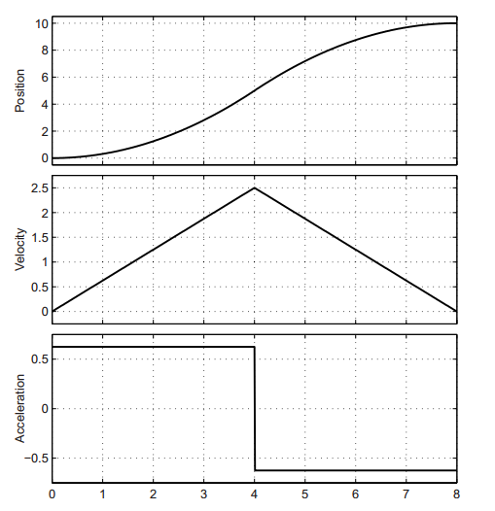

图 1

抛物线轨迹